Лабораторная работа №7

Арифметические операции в NASM

Киньябаева Аиша Иделевна

Содержание

# 1 Цель работы

Целью работы является освоение арифметических инструкций языка ассемблера NASM.

# 2 Задание

Освоение арифметических инструкций языка ассемблера NASM и написание программ для вычисление заданных выражений.

# 3 Выполнение лабораторной работы

Написание первой программы lab7-1.asm, которая работает с числами, представленными через ASCII. В результате мы видим знак “j”, так как программа сложила двоичные коды введенных нами значений. (рис. 1)

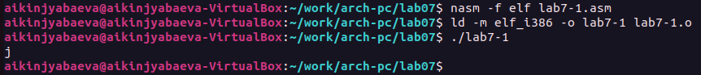

Рис. 1: lab7-1.asm_вывод

Далее мы преобразовываем программу и заменяем значения с кавычками на обычные цифры. В ответе получаем пустую строку, что соотвествует символу STX (рис. 2),(рис. [#fig:fig3])

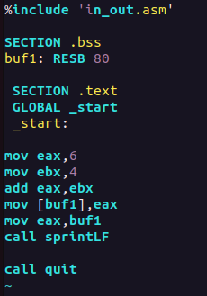

Рис. 2: код

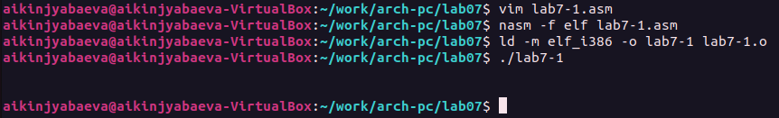

Рис. 3: lab7-1.asm_вывод

Пишем еще одну программу lab7-2.asm с небольшими изменениями. В результате получаем число 106, т.к. данная программа преобразовывает полученный код в число (рис. 4)

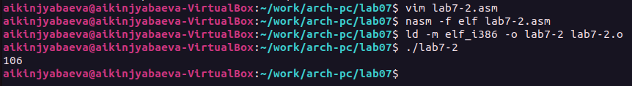

Рис. 4: lab7-2.asm_вывод

Опять же меняем значения с кавычками на обычные числа и получаем нужный нам ответ в виде суммы введенных чисел (рис. 5)

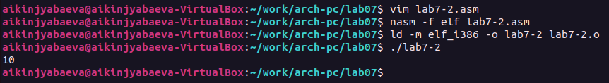

Рис. 5: lab7-2.asm_вывод

Поменяв функцию iprintLF на iprint видим, как программа выводит значение без последующего переноса строки, из-за чего строка ввода “налезла” на вывод (рис. 6), (рис. 7)

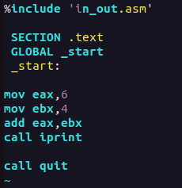

Рис. 6: код

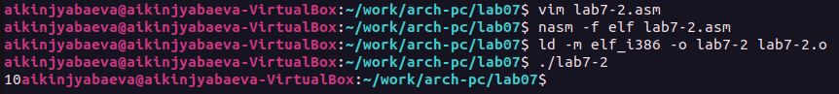

Рис. 7: lab7-2.asm_вывод

Пишем программу, выполняющую более сложные арифметические операции (а конкретно (5х2+3)/3) (рис. 8), (рис. 9)

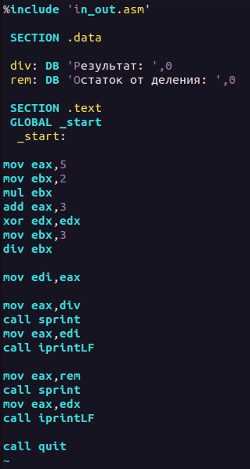

Рис. 8: код

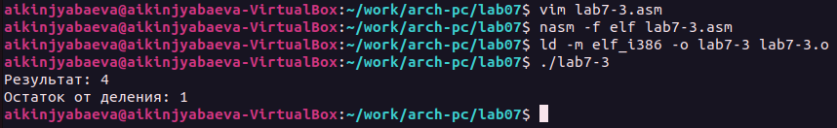

Рис. 9: lab7-3.asm_вывод

Пишем аналогичную программу, вычисляющую (4х6+2)/5 (рис. 10), (рис. 11)

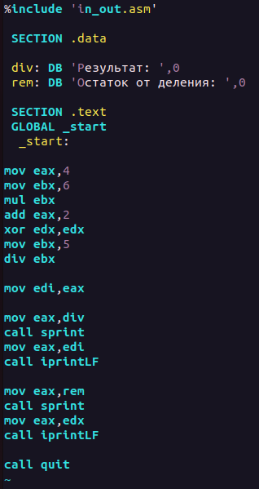

Рис. 10: код

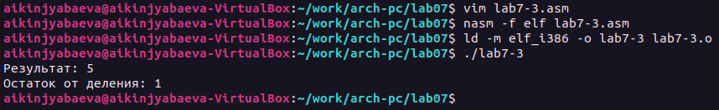

Рис. 11: lab7-3.asm_вывод

Далее пишем программу, которая выдает номер варианта в соотвествии с остатком от деления номера студенческого билета на 20 (у меня вышел 4 варниант) (рис. 12), (рис. 13)

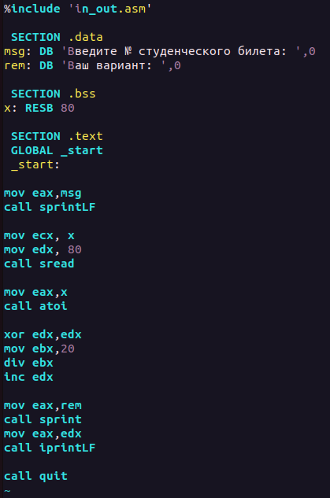

Рис. 12: код

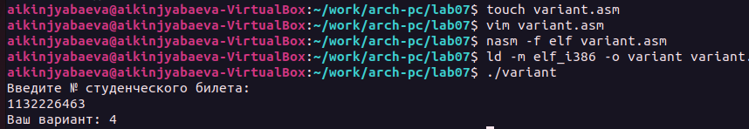

Рис. 13: variant.asm_вывод

ОТВЕТЫ НА ВОПРОСЫ:

1. За вывод на экран сообщения “Ваш вариант:” отвечают строки

* mov eax,rem call sprint

1. Данные инструкции используются для:

* mov ecx, x - записывает адрес вводимого “х” в есх mov edx, 80 - задает длину вводимой строки call sread - в целом позволяет вводить строку с клавиатуры

1. Инструкция “call atoi” используется для преобразования ASCII кода в число
2. За вычисление варианта отвечают строки:

* xor edx,edx mov ebx,20 div ebx inc edx

1. Остаток от деления записывается в регистр edx
2. Данная интсрукция используется для добавления единицы к значению edx
3. За вывод результата вычислений отвечают строчки:

* mov eax,edx call iprintLF

САМОСТОЯТЕЛЬНАЯ РАБОТА

Из полученного ранее варианта 4 пишу код, вычисляющий выражение 4/3(х-1)+5 (рис. 14), (рис. 15)

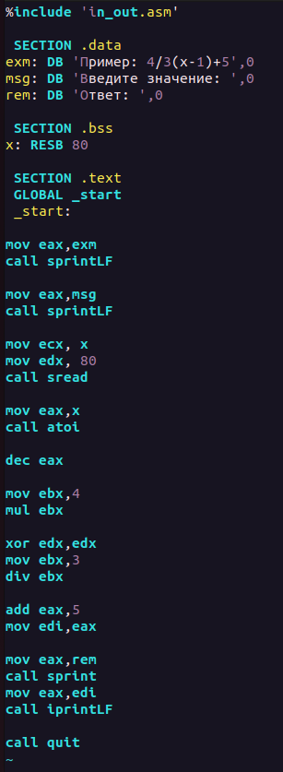

Рис. 14: код

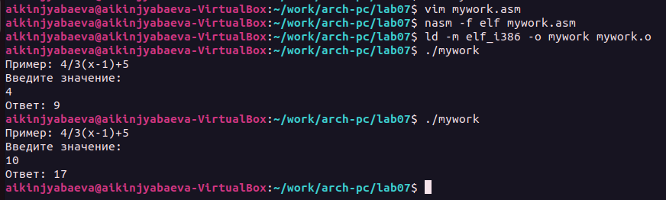

Рис. 15: вывод

Загрузка всех файлов на Git

Далее создается отчет по 7й лабораторной работе с помощью Markdown.

# 4 Выводы

В ходе данной лабораторной работы были приобретены навыки работы с языком ассемблера NASM и изучены некоторые команды для вычисления арифметических операций.